**Добровольцы! Добровольцы! Отважные сыны!**

Сегодня будет день воспоминаний,

И в сердце тесно от высоких слов.

Сегодня будет день напоминаний,

О подвиге и доблести отцов

Пускай назад история листает

Страницы легендарные свои.

И память, через годы пролетая,

Ведёт опять в походы и бои.

12 марта 2018 года в нашей школе прошла общешкольная линейка, посвященная 75-ти летию Уральского добровольческого танкового корпуса (далее - УДТК), созданного в 1943 году на добровольные пожертвования жителей Свердловской, Челябинской и Пермской (Молотовской) областей.

Это единственное в мире крупное танковое подразделение, созданное на добровольные пожертвования. Уральцы без устали ковали меч Победы на заводах – Уралмаше, Уралвагонзаводе в Нижнем Тагиле, Челябинском тракторном. Только Орджоникидзевский район Свердловска, где были расположены крупнейшие промышленные предприятия, послал на фронт 6000 танков Т-34 и самоходок, 30 000 пушек, тысячи зениток и «Катюш».

Своих сынов и дочерей направил Урал на фронт. Это был массовый героизм наших земляков. В партийные и комсомольские комитеты, военные комиссариаты поступило свыше 100 тысяч заявлений. В результате тщательного отбора в списки личного состава корпуса было внесено 9660 человек — лучших из лучших.

27 июля 2012 года губернатор Свердловской области подписал указ № 570-УГ "Об установлении знаменательной даты Свердловской области - Дня народного подвига по формированию Уральского добровольческого танкового корпуса в годы Великой Отечественной войны" в целях сохранения памяти о вкладе жителей Свердловской области в Победу в Великой Отечественной войне.

Уральский Добровольческий танковый корпус в составе 4-й танковой армии принял боевое крещение под Орлом. В результате Орловской операции корпус стал 10-м Гвардейским Уральским добровольческим танковым корпусом. Всем частям корпуса были вручены гвардейские знамена. За освобождение города Львова корпусу присвоено наименование Львовского. Корпус принимал участие в штурме Берлина и закончил войну в Праге.

Бойцы корпуса показали себя выдающимися мастерами танкового боя, уничтожив по 20 и более боевых машин противника. Среди них – гвардии лейтенант М. Кученков,  гвардии капитан Н. Дьяченко,  гвардии старшина Н. Новицкий, гвардии капитан В. Марков, гвардии старший сержант В. Куприянов, гвардии сержант В. Ткаченко...

Подвиг – это и общее великое дело, и поступки конкретных людей – 38 военнослужащих получили звания Героев Советского Союза. 27 военнослужащих –  полные кавалеры орденов Славы.

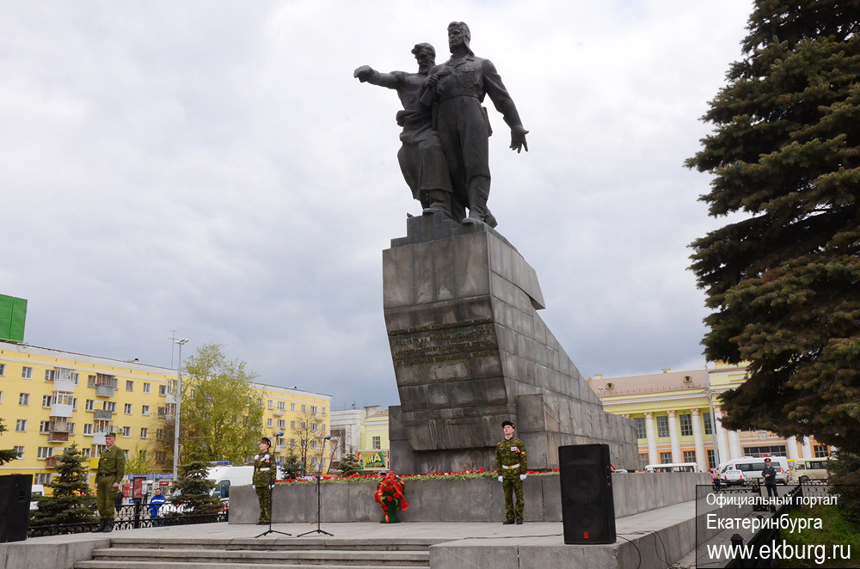

Привокзальная площадь… Памятник… Черный,  с первого взгляда мрачный, но символизирующий добро. На виднеющемся очертании танка стоит старый рабочий, который будто напутствует  молодого воина-танкиста, находящегося рядом, на великие подвиги.

«Варежка»… Так в народе зовется этот памятник. Глядя на протянутую в высоте руку, возникает ассоциация с богатырской рукавицей. Висит в небе тяжеленная, бронзовая рукавица. Такой рукавицей можно прихлопнуть врага, нанести увечья, а можно и защитить, прикрыть от опасности. Эта варежка является ключевой деталью, направляющей солдат в бой, к победе. Это рука поддержки, которая не только указывает путь, но и дает опору, символизирует единство фронта и тыла.

На постаменте надпись:

ГЕРОЯМ ВЕЛИКОЙ  ОТЕЧЕСТВЕННОЙ  ВОЙНЫ  1941—1945 гг. ВОИНАМ УРАЛЬСКОГОДОБРОВОЛЬЧЕСКОГО ТАНКОВОГО КОРПУСАОТ ТРУДЯЩИХСЯ СВЕРДЛОВСКОЙ ОБЛАСТИ

У подножия памятника –  плита с надписью: «Здесь хранится земля, обагрённая кровью уральских танкистов — добровольцев в ожесточённых боях под городами Орлом, Львовом, Прагой и Берлином в 1943—1945 годах».

Война оставила следы по всей стране. Памятники, монументы – это выражение благодарности, памяти и уважения к тем, кто подарил будущее ныне живущим.

Сегодня мы – дети, внуки, правнуки ветеранов ВОВ низко кланяемся нашим прадедам за мужество и стойкость, терпение и милосердие, за беспредельную любовь к Отчизне и горячую веру в Победу.

Использованы материалы:

<https://infourok.ru/scenariy-literaturnomuzikalnogo-vechera-posvyaschennogo-letiyu-sozdaniya-uralskogo-dobrovolcheskogo-tankovogo-korpusa-dobrovolci-2590187.html>

<http://www.ekburg.ru/UserFiles/Storage/ContentPhoto/0/2/61/26171_original.jpg>